NAWR A NESAF

Beth yw bwrdd nawr a nesaf?
Mae’r bwrdd nawr a nesaf yn strategaeth weledol. Gall gael ei ddefnyddio i helpu plentyn i symud o un gweithgaredd i un arall, deall ei ddiwrnod, paratoi at newid a mynegi ei deimladau’n fwy effeithiol.
Maen nhw’n galluogi’r plentyn i ganolbwyntio ar un dasg ar y tro heb gael ei orlethu. Gellir eu defnyddio gartref, mewn lleoliad neu ysgol.
Pwy fyddai'n elwa o ddefnyddio bwrdd Nawr a Nesaf?
- Y rhai â sgiliau cyfathrebu ac iaith cyfyngedig.
- Y rhai sydd â sgiliau sylw cyfyngedig.
- Y rhai sy'n ei chael hi'n anodd gorffen un gweithgaredd a dechrau un arall.
- Y rhai sy'n amharod i gymryd rhan mewn gweithgaredd penodol, er enghraifft chwarae blêr (yn yr achos hwn byddai'r ail eitem ar y bwrdd yn rhywbeth rydych chi'n gwybod bod y plentyn yn ei fwynhau'n fawr)
NESAF
NAWR

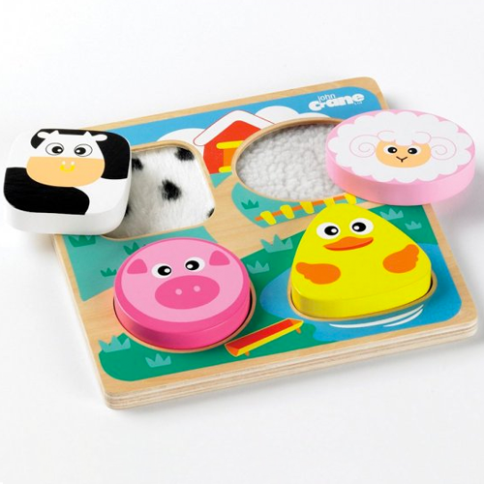

Sut mae’n gweithio?
- Rhowch lun neu symbol ar bob ochr i'r bwrdd. Rhowch weithgaredd sy'n ysgogi'r plentyn ar ochr 'Nesaf' y bwrdd. Mae hyn yn gweithredu fel 'gwobr', rhywbeth i'r plentyn anelu amdano.
- Dangoswch y bwrdd i'r plentyn, pwyntio at bob symbol yn unigol a chefnogi'r plentyn drwy ddweud "Pos nawr....swigod nesaf". Defnyddiwch eiriau allweddol syml a'r un ymadrodd bob amser.
- Pan fydd y plentyn wedi ymgysylltu â'r gweithgaredd cyntaf ers ychydig o amser dylai'r oedolyn hysbysu'r plentyn drwy ddweud "gludo wedi gorffen... ceir nawr" tra'n pwyntio at y symbol nesaf.
- Anogwch y plentyn i symud ymlaen drwy ei gefnogi i "bostio" y symbol bellach i flwch “gorffen” neu ei droi drosodd cyn symud ymlaen i'r gweithgaredd nesaf.
Gallwch ddefnyddio lluniau, symbolau neu wrthrychau bywyd go iawn ar y bwrdd Nawr a Nesaf. Gydag amser, ymarfer a chysondeb defnydd bydd unigolion yn gallu symud ymlaen i amserlen weledol hirach.
Gellir defnyddio byrddau nawr a nesaf ochr yn ochr â blwch gorffen. Pan fydd y plentyn wedi cwblhau'r gweithgaredd o'r bwrdd nawr a'r bwrdd nesaf gall bostio'r llun mewn blwch gorffen. Mae llawer o blant yn mwynhau postio ac efallai y bydd postio'r lluniau yn rhoi terfyn clir ar y gweithgaredd.

Cyngor da -
- Gallwch symud byrddau Nawr a Nesaf.
- Gwnewch nhw'n gadarn gan y byddan nhw'n cael eu defnyddio'n aml!
- Gellir eu personoli – gweithgareddau penodol ar gyfer plant penodol.
- Byddwch yn gyson wrth eu defnyddio – yr un iaith bob tro.

